

**Об утверждении регламента государственной услуги "Субсидирование процентной ставки по кредитным и лизинговым обязательствам в рамках направления по финансовому оздоровлению субъектов агропромышленного комплекса"**

***Утративший силу***

Постановление акимата Актюбинской области от 18 июля 2018 года № 329. Зарегистрировано Департаментом юстиции Актюбинской области 9 августа 2018 года № 5938. Утратило силу постановлением акимата Актюбинской области от 3 марта 2020 года № 81

      Сноска. Утратило силу постановлением акимата Актюбинской области от 03.03.2020 № 81 (вводится в действие по истечении десяти календарных дней после дня его первого официального опубликования).

      В соответствии с пунктом 2 статьи 27 Закона Республики Казахстан от 23 января 2001 года "О местном государственном управлении и самоуправлении в Республике Казахстан", статьей 16 Закона Республики Казахстан от 15 апреля 2013 года "О государственных услугах", приказом Заместителя Премьер-Министра Республики Казахстан – Министра сельского хозяйства Республики Казахстан от 1 июля 2017 года № 279 "Об утверждении стандарта государственной услуги "Субсидирование процентной ставки по кредитным и лизинговым обязательствам в рамках направления по финансовому оздоровлению субъектов агропромышленного комплекса" зарегистрированное в Реестре государственной регистрации нормативных правовых актов № 15537, акимат Актюбинской области ПОСТАНОВЛЯЕТ:

      1. Утвердить прилагаемый регламент государственной услуги "Субсидирование процентной ставки по кредитным и лизинговым обязательствам в рамках направления по финансовому оздоровлению субъектов агропромышленного комплекса".

      2. Государственному учреждению "Управление сельского хозяйства Актюбинской области" в установленном законодательством порядке обеспечить:

      1) государственную регистрацию настоящего постановления в Департаменте юстиции Актюбинской области;

      2) направление настоящего постановления на официальное опубликование в периодических печатных изданиях и Эталонном контрольном банке нормативных правовых актов Республики Казахстан;

      3) размещение настоящего постановления на интернет ресурсе акимата Актюбинской области.

      3. Контроль за исполнением настоящего постановления возложить на заместителя акима Актюбинской области Абдуллина М.Е.

      4. Настоящее постановление вводится в действие по истечении десяти календарных дней после дня его первого официального опубликования.

|  |  |
| --- | --- |
| *Аким Актюбинской области* | *Б. Сапарбаев* |

|  |  |
| --- | --- |
|  | Утвержден постановлением акимата Актюбинской области от 18 июля 2018 года № 329 |

**Регламент государственной услуги "Субсидирование процентной ставки по кредитным и лизинговым обязательствам в рамках направления по финансовому оздоровлению субъектов агропромышленного комплекса"**

**1. Общие положения**

      1. Государственная услуга оказывается государственным учреждением "Управление сельского хозяйства Актюбинской области" (далее – услугодатель) на основании стандарта государственной услуги "Субсидирование процентной ставки по кредитным и лизинговым обязательствам в рамках направления по финансовому оздоровлению субъектов агропромышленного комплекса" (далее - Стандарт) утвержденного приказом Заместителя Премьер-Министра Республики Казахстан – Министра сельского хозяйства Республики Казахстан от 1 июля 2017 года № 279 (зарегистрирован в Реестре государственной регистрации нормативных правовых актов № 15537).

      Прием заявления и выдача результата оказания государственной услуги осуществляется через некоммерческое акционерное общество "Государственная корпорация "Правительство для граждан" (далее – Государственная корпорация).

      2. Форма оказания государственной услуги: бумажная

      3. Результат оказания государственной услуги - перечисление субсидий финансовому институту/финансовому агенту, либо мотивированный ответ об отказе в оказании государственной услуги в случаях и по основаниям, предусмотренным пунктом 10 Стандарта.

      Форма предоставления результата оказания государственной услуги – бумажная.

**2. Описание порядка действий структурных подразделений (работников) услугодателя в процессе оказания государственной услуги**

      4. Основанием для начала процедуры (действия) по оказанию государственной услуги является предоставление услугополучателем (либо его представителем по доверенности) в Государственную корпорацию заявку с пакетом документов (далее – заявка) предусмотренные пунктом 9 Стандарта.

      Срок оказания государственной услуги:

      с момента сдачи пакета документов в Государственную корпорацию:

      28 (двадцать восемь) рабочих дней в случае отсутствия финансового агента;

      35 (тридцать пять) рабочих дней в случае участия финансового агента.

      При обращении в Государственную корпорацию день приема документов не входит в срок оказания государственной услуги.

      Услугодатель обязан обеспечить доставку результата государственной услуги в Государственную корпорацию, оказываемой через Государственную корпорацию, не позднее чем за сутки до истечения срока оказания государственной услуги, установленного Стандартом государственной услуги.

      5. Содержание каждой процедуры (действия), входящей в состав процесса оказания государственной услуги, длительность его выполнения:

      Без участия финансового агента:

      1) работник Государственной корпорации с момента предоставления услугополучателем заявки с пакетом документов, предусмотренных пунктом 9 Стандарта, в течение 15 (пятнадцати) минут осуществляет прием и регистрацию и направляет на рассмотрение услугодателю.

      В случае предоставления услугополучателем неполного пакета документов согласно перечню, предусмотренному пунктом 9 настоящего стандарта государственной услуги работник Государственной корпорации выдает расписку об отказе в приеме документов по форме, согласно приложению 1 к стандарту государственной услуги;

      2) услугодатель в течение 1 (одного) рабочего дня осуществляет прием и регистрацию заявки и направляет в организацию, осуществляющая операторские услуги по субсидированию процентной ставки по кредитным и лизинговым обязательствам в рамках направления по финансовому оздоровлению субъектов агропромышленного комплекса (далее – оператор).

      При установлении недостоверности документов, представленных услугополучателем для получения государственной услуги, и (или) данных (сведений), содержащихся в них услугодатель отказывает в оказании государственной услуги;

      3) оператор после получения от услугодателя пакета документов, осуществляет проверку правильности расчета обновленного графика погашения основного долга и вознаграждения и в срок не позднее 10 (десяти) рабочих дней составляет заключение и направляет документы для рассмотрения на очередное заседание комиссии по финансовому оздоровлению (далее - Комиссия). При отрицательном решении Комиссии условия действующего реструктурированного/ рефинансированного кредитного/ лизингового договора остаются без изменений, при принятии Комиссией положительного решения в течение 3 (трех) рабочих дней собирает подписи членов Комиссии, после подписания направляет финансовым институтам и финансовому агенту по электронной почте выписки из протокола.

      Оператор передает оригинал выписки из протокола заседания Комиссии с подписью секретаря, заверенной печатью, услугодателю;

      4) услугодатель в течение 1 (одного) рабочего дня для передачи банкам второго уровня, организациям осуществляющие отдельные виды банковских операций, кредитные товарищества в сфере агропромышленного комплекса (далее - АПК), микрофинансовым/микрокредитным организациям, лизинговым компаниям осуществляющим деятельность в сфере АПК (далее - финансовые институты) и национальному управляющему холдинга, осуществляющий деятельность в сфере АПК (далее - финансовому агенту) направляет письмо о решении Комиссии с выпиской из протокола в Государственную корпорацию;

      5) Государственная корпорация в течение 1 (одного) рабочего дня передает финансовому институту и финансовому агенту оригинал выписки из протокола заседания Комиссии;

      6) финансовые институты после получения выписки из протокола заседания Комиссии и подписывает договор субсидирования с оператором – в срок до 3 (трех) рабочих дней со дня заключения договора о реструктуризации/ рефинансировании обязательств, подписанного заемщиком и финансовым институтом, услугодателем – в течение 1 (одного) рабочего дня с даты получения договора субсидирования от оператора;

      7) финансовые институты для получения субсидируемой части процентной ставки направляет оператору пакет документов. Оператор в течение 3 (трех) рабочих дней осуществляет проверку соответствия суммы заявки графикам погашения обязательств заемщиков по реструктурированным/ рефинансированным кредитным/лизинговым договорам, а также отчета об использовании средств (при подаче первой заявки предоставление отчета не требуется) для списания субсидируемой части ставки вознаграждения по реструктурированным/рефинансированным кредитным/ лизинговым договорам заемщиков в соответствии с договором субсидирования и вносит услугодателю предложение о перечислении очередного транша денег для субсидирования;

      8) услугодатель в течение 3 (трех) рабочих дней на основании заявки оператора направляет соответствующие счета к оплате в органы казначейства.

      С участием финансового агента:

      1) работник Государственной корпорации с момента предоставления услугополучателем заявку с пакетом документов предусмотренные пунктом 9 Стандарта в течение 15 (пятнадцати) минут осуществляет прием и их регистрацию и направляет на рассмотрение услугодателю.

      В случае предоставления услугополучателем неполного пакета документов согласно перечню, предусмотренному пунктом 9 настоящего стандарта государственной услуги работник Государственной корпорации выдает расписку об отказе в приеме документов по форме, согласно приложению 1 к стандарту государственной услуги;

      2) услугодатель в течение 1 (одного) рабочего дня осуществляет прием и регистрацию заявки и направляет оператору.

      При установлении недостоверности документов, представленных услугополучателем для получения государственной услуги, и (или) данных (сведений), содержащихся в них услугодатель отказывает в оказании государственной услуги;

      3) оператор после получения от услугодателя пакета документов, осуществляет проверку правильности расчета обновленного графика погашения основного долга и в срок не позднее 10 (десяти) рабочих дней составляет заключение и направляет документы для рассмотрения на очередное заседание Комиссии. При принятии Комиссией положительного решения в течение 4 (четырех) рабочих дней собирает подписи, после подписания направляет финансовым институтам и финансовому агенту по электронной почте выписки из протокола.

      Оператор передает оригинал выписки из протокола заседания Комиссии с подписью секретаря, заверенной печатью, услугодателю;

      4) услугодатель в течение 1 (одного) рабочего дня для передачи финансовому агенту направляет письмо о решении Комиссии с выпиской из протокола в Государственную корпорацию;

      5) Государственная корпорация в течение 1 (одного) рабочего дня передает в финансовому институту и финансовому агенту выписки из протокола заседания Комиссии;

      6) финансовый агент после получения выписки из протокола и подписывает договор субсидирования с оператором – в срок до 5 (пяти) рабочих дней со дня заключения договора о реструктуризации/ рефинансировании обязательств, подписанного заемщиком и финансовым институтом, услугодателем – в течение 5 (пяти) рабочих дней с даты получения договора субсидирования от оператора;

      7) финансовые институты для получения субсидируемой части процентной ставки направляет оператору пакет документов. Оператор в течение 3 (трех) рабочих дней осуществляет проверку соответствия суммы заявки графикам погашения обязательств заемщиков по реструктурированным/ рефинансированным кредитным/лизинговым договорам, а также отчета об использовании средств (при подаче первой заявки предоставление отчета не требуется) для списания субсидируемой части ставки вознаграждения по реструктурированным/рефинансированным кредитным/лизинговым договорам заемщиков в соответствии с договором субсидирования и вносит услугодателю предложение о перечислении очередного транша денег для субсидирования;

      8) услугодателю в течение 3 (трех) рабочих дней на основании заявки оператора направляет соответствующие счета к оплате в органы казначейства.

      6. Результаты процедур (действий) по оказанию государственной услуги:

      Без участия финансового агента:

      1) направление заявки услугодателю;

      2) направление заявки оператору;

      3) предоставление решения Комиссии услугодателю;

      4) направление решения Комиссии в Государственную корпорацию;

      5) направление выписки из протокола заседания Комиссии финансовому институту и финансовому агенту;

      6) подписание договоров субсидирования;

      7) предложение о перечислении очередного транша денег для субсидирования;

      8) счета к оплате направленные в органы казначейства.

      С участием финансового агента:

      1) направление заявки услугодателю;

      2) направление заявки оператору;

      3) предоставление решения Комиссии услугодателю;

      4) направление решения Комиссии в Государственную корпорацию;

      5) направление выписки из протокола заседания Комиссии финансовому институту и финансовому агенту;

      6) подписание договоров субсидирования;

      7) предложение о перечислении очередного транша денег для субсидирования;

      8) счета к оплате направленные в органы казначейства.

**3. Описание порядка взаимодействия структурных подразделений (работников) услугодателя в процессе оказания государственной услуги**

      7. Перечень структурных подразделений (сотрудников) услугодателя, которые участвуют в процессе оказания государственной услуги:

      1) Государственная корпорация;

      2) услугодатель;

      3) услугополучатель;

      4) оператор;

      5) финансовые институты/финансовый агент;

      6) комиссия по финансовому оздоровлению.

      8. Подробное описание последовательности процедур (действий), взаимодействий структурных подразделений (сотрудников) услугодателя в процессе оказания государственной услуги отражается в справочнике бизнес-процессов оказания государственной услуги без участия финансового агента согласно приложению 1 к регламенту государственных услуг "Субсидирование процентной ставки по кредитным и лизинговым обязательствам в рамках направления по финансовому оздоровлению субъектов агропромышленного комплекса" (далее - Регламент) и с участием финансового агента согласно приложению 2 к настоящему Регламенту.

**4. Описание порядка взаимодействия с Государственной корпорацией "Правительство для граждан" и (или) иными услугодателями, а также порядка использования информационных систем в процессе оказания государственной услуги**

      9. Описание порядка обращения в Государственной корпорации и (или) к иным услугодателям, длительность обработки запроса услугополучателя:

      1) услугополучатель подает необходимые документы и заявление сотруднику Государственной корпорации согласно приложению 2 Стандарта, которое осуществляется в операционном зале посредством "безбарьерного" обслуживания путем электронной очереди (в течение 1 минуты);

      2) процесс 1 – ввод сотрудником Государственной корпорации в Автоматизированное рабочее место Интегрированного информационной системы Государственной корпорации (далее – АРМ ИИС Государственной корпорации) логина и пароля (процесс авторизации) для оказания государственной услуги (в течение 1 минуты);

      3) процесс 2 – выбор сотрудником Государственной корпорации государственной услуги, вывод на экран формы запроса для оказания государственной услуги и ввод сотрудником Государственной корпорации данных услугополучателя или данных по доверенности представителя услугополучателя (при нотариально удостоверенной доверенности, при ином удостоверении доверенности-данные доверенности не заполняются) (в течение 1 минуты);

      4) процесс 3 – направление запроса через шлюз электронного правительства (далее – ШЭП) в государственную базу данных физических лиц (далее - ГБД ФЛ) о данных услугополучателя, а также в Единой нотариальной информационной системе (далее - ЕНИС) – о данных доверенности представителя услугополучателя (в течение 1 минуты);

      5) условие 1 – проверка наличия данных услугополучателя в ГБД ФЛ, данных доверенности в ЕНИС (в течение 1 минуты);

      6) процесс 4 – формирование сообщения о невозможности получения данных в связи с отсутствием данных услугополучателя в ГБД ФЛ или данных доверенности в ЕНИС (в течение 1 минуты);

      7) процесс 5 - направление электронного документа (запроса услугополучателя) удостоверенного (подписанного) ЭЦП сотрудником Государственной корпорации через ШЭП в автоматизированное рабочее место регионального шлюза электронного правительства (далее - АРМ РШЭП) (в течение 1 минуты).

      10. Описание процесса получения результата оказания государственной услуги через Государственную корпорацию с указанием длительности каждой процедуры (действия):

      1) процесс 6 – регистрация электронного документа в АРМ РШЭП (в течение 2 минут);

      2) условие 2 – проверка (обработка) услугодателем соответствия приложенных услугополучателем документов, указанных в Стандарте, которые является основанием для оказания государственной услуги (в течение 2 минут);

      3) процесс 7 - формирование сообщения об отказе в запрашиваемой государственной услуге в связи с имеющимися нарушениями в документах услугополучателя (в течение 2 минут);

      4) процесс 8 – получение услугополучателем через сотрудника Государственной корпорации результата государственной услуги сформированной АРМ РШЭП (в течение 2 минут).

      Диаграмма функционального взаимодействия информационных систем, задействованных при оказании государственной услуги через Государственную корпорацию, приведена в приложении 3 настоящего Регламента.

      11. Подробное описание последовательности процедур (действий), взаимодействий структурных подразделений (работников) услугодателя в процессе оказания государственной услуги, а также описание порядка взаимодействия с Государственной корпорацией, отражается в справочнике бизнес-процессов оказания государственной услуги согласно приложениям к настоящему Регламенту. Справочник бизнес-процессов оказания государственной услуги размещается на веб-портале "электронного правительства", интернет-ресурсе услугодателя.

|  |  |
| --- | --- |
|  | Приложение 1 к регламенту государственной услуги "Субсидирование процентной ставки по кредитным и лизинговым обязательствам в рамках направления по финансовому оздоровлению субъектов агропромышленного комплекса" |

**Справочник бизнес-процессов оказания государственной услуги без участия финансового агента "Субсидирование процентной ставки по кредитным и лизинговым обязательствам в рамках направления по финансовому оздоровлению субъектов агропромышленного комплекса"**

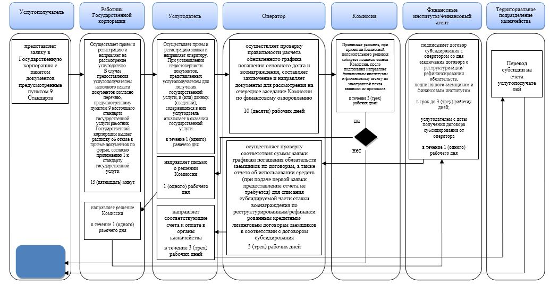

|  |  |
| --- | --- |
|  | Приложение 2 к регламенту государственной услуги "Субсидирование процентной ставки по кредитным и лизинговым обязательствам в рамках направления по финансовому оздоровлению субъектов агропромышленного комплекса" |

**Справочник бизнес-процессов оказания государственной услуги с участием финансового агента "Субсидирование процентной ставки по кредитным и лизинговым обязательствам в рамках направления по финансовому оздоровлению субъектов агропромышленного комплекса"**

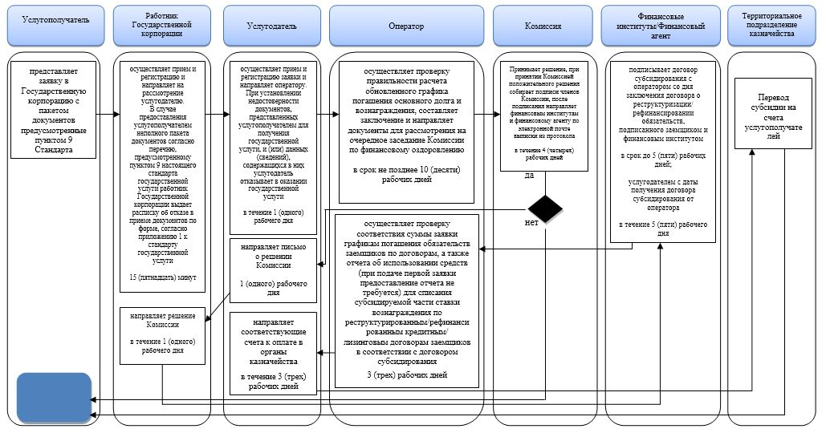

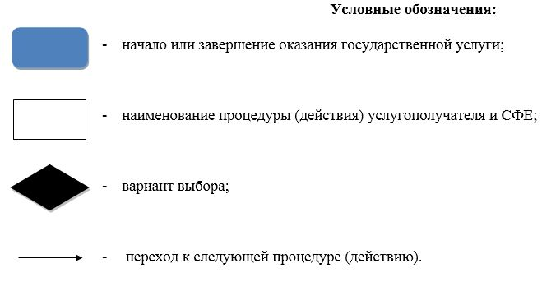

|  |  |
| --- | --- |
|  | Приложение 3 к регламенту государственной услуги "Субсидирование процентной ставки по кредитным и лизинговым обязательствам в рамках направления по финансовому оздоровлению субъектов агропромышленного комплекса" |

**Диаграмма функциональных взаимодействии информационных систем, задействованных в оказании государственной услуги через Государственную корпорацию**

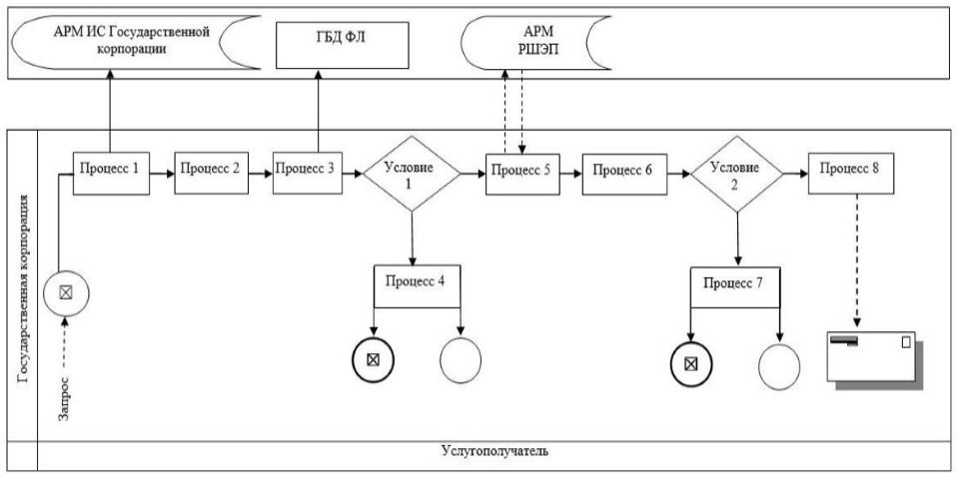

© 2012. РГП на ПХВ «Институт законодательства и правовой информации Республики Казахстан» Министерства юстиции Республики Казахстан